1. **引言**

（任务介绍）

雷达辐射源信号分选，又称雷达辐射源信号去交错，是指从随机交错的脉冲流中分离出各个雷达脉冲列的过程。雷达辐射源信号分选是雷达信号侦察处理的关键技术之一，这一过程为发射源识别、目标跟踪及后续决策提供了关键支持，是电子支援测量（ESM）系统的重要组成部分。

（传统方法）

传统的雷达辐射源分选工作主要依赖于 PRI 特征，通过参数匹配来完成分选过程。例如【】，Saperstein 提出了模板匹配方法，该方法通过构建雷达脉冲数据库并与接收信号进行比较来实现分选 。此后，相关研究引入了脉冲流的其他周期特征，包括累积差值直方图（CDIF）【】和顺序差值直方图（SDIF）【】。为解决亚谐波对这类方法的影响，人们提出了脉冲重复间隔（PRI）变换【】，它在直方图计算过程中利用复值积分来实现参数估计。但是随着各类型雷达的广泛采用，脉冲信号的调制方式日益复杂且参数多变，这使得只采用基于PRI特征的雷达辐射源分选方法，在更为复杂的电子环境中，会出现不同程度的性能瓶颈。

随着信号特征提取等处理技术的创新发展，基于脉冲参数密度聚类的方法也孕育而出。雷达侦察系统接收到脉冲信号后，参数检测与测量模块会对脉冲的到达时间 （TOA）、到达方向 （DOA）、射频 （RF）、脉宽 （PW）、脉冲幅度 （PA） 等脉冲描述符字（PDW）参数进行测量。基于聚类的雷达辐射源分选方法使用获得的脉冲描述符字 （PDW） 计算的欧几里得距离。该领域的代表性研究包括 DBSCAN【】、K-means【】、模糊聚类【】、基于模型的聚类 [8] 和密度峰值聚类 【】。 [10] 然而，基于脉冲参数密度聚类的方法对获取到的脉冲描述符字的质量和分布敏感，因此能否获得高质量的获得脉冲描述符字参数，会直接影响到最后的分选结果。

随着深度学习技术的发展，近年来出现了一些利用神经网络的探索性方法。Li 等人 [1] 通过设计图卷积网络与半监督学习框架完成雷达信号分选任务，然而，基于深度学习的监督信号分选方法存在依赖大量训练数据且实际中获取标记脉冲困难等问题。Qi 等人 [1] 通过提出基于 ResGCN-BiLSTM-SE 的混合深度学习模型（GLS）完成雷达辐射源信号分选任务，然而，现有多数分选方法在样本和标注数据有限的情况下，难以满足现代电子战的性能要求，且基于深度学习的监督方法依赖大量标注数据、计算成本高。Zhou 等人 [1] 通过设计基于多重自注意力耦合机制的 Transformer 网络完成雷达信号分选任务，然而，传统雷达信号分选方法在现代电磁对抗环境中面临多功能雷达参数密集脉冲截获不全等挑战。Zhang 等人 [1] 通过提出 TR-RAGCN-AFF-RESS 模型完成雷达辐射源信号分选任务，然而，现有方法在样本和标注数据有限时性能不足，且传统基于深度学习的监督方法依赖大量标注数据，在实际非合作雷达场景中应用受限。

总体而言，这些方法仍依赖于脉冲描述符字(PDW)来实现分选，但在测量过程中很难保证这一点，这直接影响了分选性能。此外，这些方法在识别过程之前需要知道脉冲中雷达发射源的数量。zheng等人将Unet的特征提取和信息重建概念融入雷达去交织中，采用卷积注意力U型网络（CAUnet），只通过原始信号来完成对不同辐射源的信号分选[10]，但其在低信噪比的情况下性能不够理想，模型复杂度仍需优化，且没有针对性的去对单脉冲和整段脉冲流进行特征提取。

本文提出一种基于XXX神经网络()的雷达辐射源信号分选方法。通过对整个脉冲流的特点分析，提出了一种局部-整体的脉冲特征提取提取方法。首先，在特征提取阶段，通过多尺度卷积和可变卷积来提取局部特征，并通过一种基于状态空间模型的序列处理方法完成整体特征的交互，通过两种方法结合共同完成对整个脉冲流特征提取。随后，通过注意力机制对提取到的多尺度特征进行连续融合，实现雷达辐射源信号去交错任务。

1. **问题描述**

(一。信号形式)

雷达发射信号可以用以下形式表示：

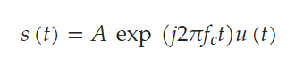

其中是雷达发射信号的载波频率; 是复数调制函数，A是雷达信号功率密度的幅度。在现代雷达中，脉冲压缩信号通常用于同时提高发射信号的能量和目标分辨率。常见的脉冲压缩信号包括线性频率调制 （LFM）、非线性频率调制、相位编码信号等。其中，最常用的发射信号是线性调频信号，其对应的数学表达式如下：

其中 是矩形函数， 是 LFM 斜率，是信号带宽， 是脉冲数， 是脉冲重复周期。图【】显示了雷达系统发射的 LFM 信号的时域波形和时频图。

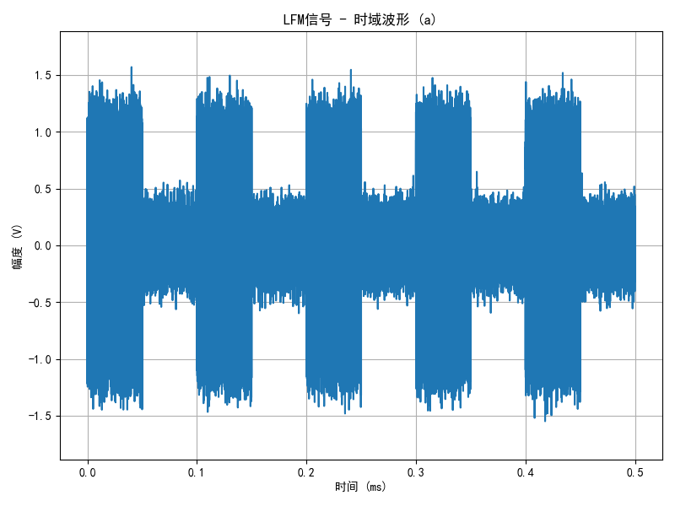

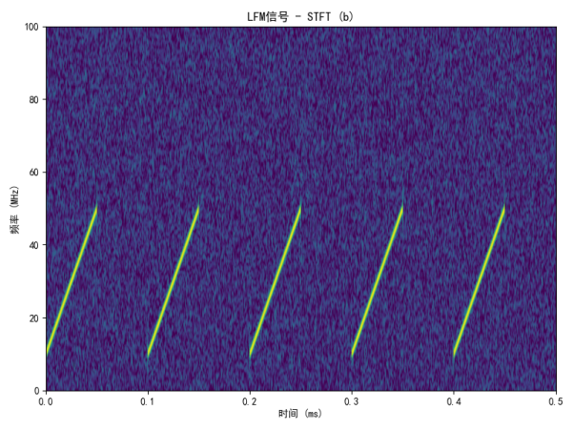

(不同PRI的LFM)

雷达发射器通常以特定的定时模式（PRI 调制类型）向目标空域发射脉冲序列，以实现目标检测【】。不同的雷达发射器在信号参数、技术系统和与侦察接收器的相对位置方面有特别的差异。因此，在侦察截获的交错脉冲序列中，属于同一雷达发射机的每个脉冲之间存在严格的时序关系，属性参数结构关系相对相似。从属性参数的结构关系来看，来自同一雷达发射器的每个属性参数都受到对应雷达系统、任务、检测到的目标类型等因素的影响，并且每个属性参数的值都有固有的规则。

1. 参差PRI

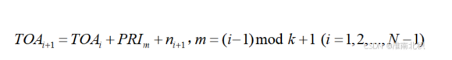

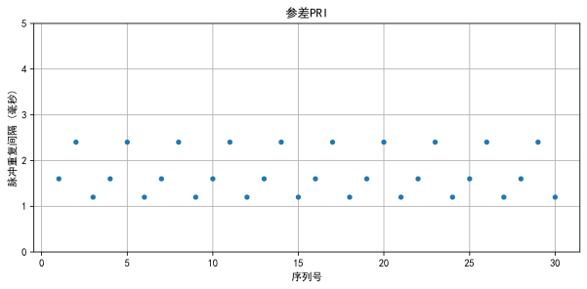

1. 滑变PRI

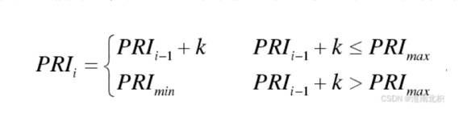

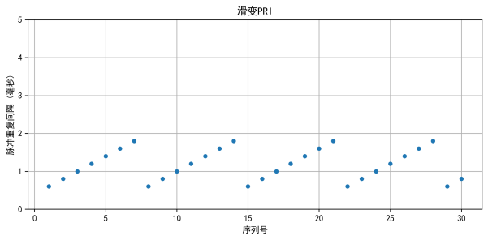

1. 脉组捷变PRI



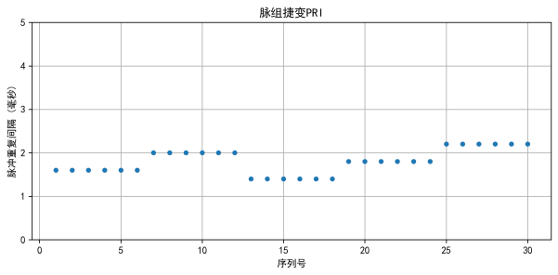

1. 跳变PRI



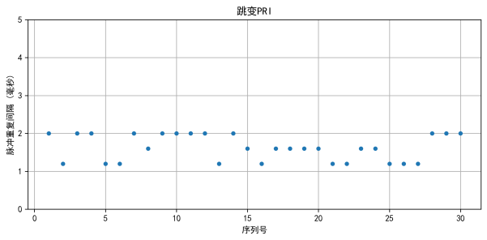

1. 抖动PRI

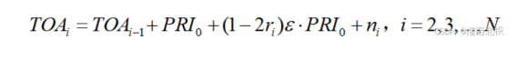

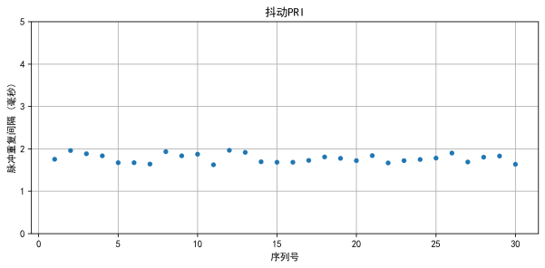

~~如果能够对分选得到的每个雷达脉冲序列的 PRI 调制特性进行深入分析，不仅可以有效缓解参数混淆问题，提高信号分选的精度与可靠性，还能够通过识别 PRI 调制类型揭示雷达信号的某些内在特性。这对于推测雷达系统的用途和性能，进一步实现精确的辐射源识别具有重要意义。~~

(二。场景)

雷达侦察系统通常在以开放空间和不同频域为特征的复杂电磁环境中运行。因此，雷达侦察系统获取的数据通常包含来自不同系统、不同频段和不同信号样式的雷达信号。这些信号在时域、空间域和频域中交织在一起，从而形成复杂的交错信号流【】。图 2 描述了侦察机拦截来自三个雷达发射器信号的过程。

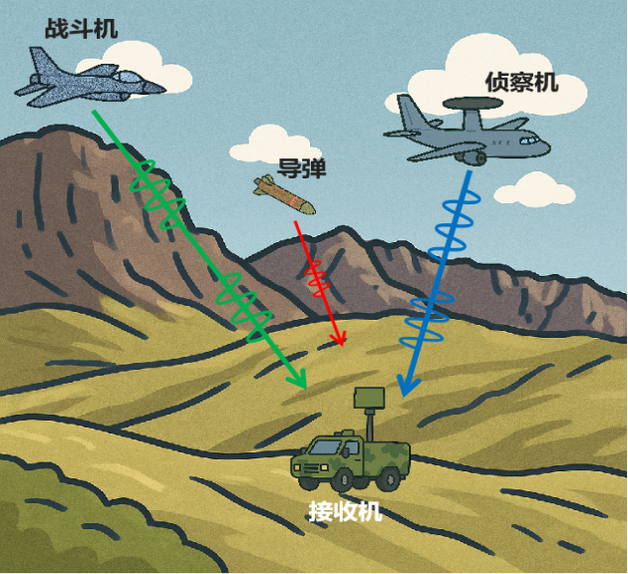

其接收到的形式：

其中N为辐射源数目，是第n个辐射源发射脉冲序列，是传输中的噪声，是接收机接收到的脉冲流。

1. **XXX神经网络**

为实现雷达辐射源信号分选，本文设计了XXX，整体架构如图【】所示， 包括数据预处理、脉冲流特征提取和多尺度注意力融合三部分。整体结构如图【】

3.1数据预处理过程

在XXX中，接收机接收来自未知辐射源的信号。

然后做绝对值最大值进行归一化处理

其中是第i时刻的幅值，是整个脉冲串的最大值，是归一化之后的值。通过归一化可以有效地将不同幅度范围的信号统一到相同的尺度，能够消除不同样本之间的幅度差异的同时保持信号的波形特征，使模型更关注信号的相对变化而不是绝对幅度。

3.2脉冲流特征提取过程

为了更好的实现脉冲去交错，要从接收到的脉冲流中提取来自于不同辐射源的单个脉冲特征，同时也要捕获同一个辐射源的不同脉冲之间的长距离依赖关系。于是针对脉冲流的特点，设计了一个局部-整体的特征提取模块。

3.2.1局部特征提取模块

由于直接原始输入使用普通的卷积

公式

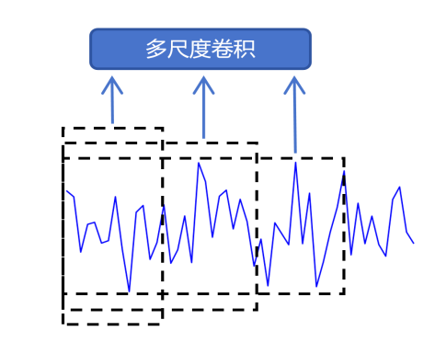

可变卷积

公式

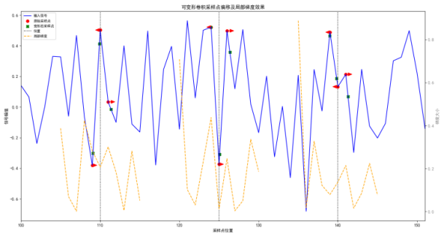

3.2.2全局特征提取模块

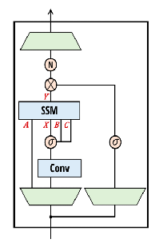

3.3多尺度注意力融合过程

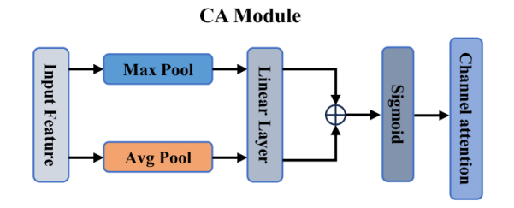

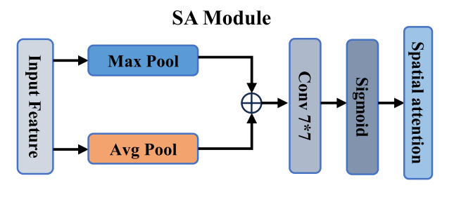

1. **实验结果与分析**

4.1实验数据组成

表格1（五个抖动PRI调制）

表格2（不同PRI调制混合）

表格3（三个抖动PRI调制，两个在脉冲流内的随机变换）

实验数据处理

（归一化处理）

4.2实验结果分析

1. 不同信噪比下的实验结果(**分选结果，堆叠结果，起始沿和下降沿结果**)
2. 不同PRI的实验结果。
3. 三个抖动PRI调制，两个在脉冲流内的随机变换。
4. 对比实验与模型的参数量和计算复杂度

4.3消融实验

1. **结语**

~~针对雷达辐射源信号分选问题，本文对原始信号进行分析，。~~

~~针对XXX过程的异质性问题，提出了XXX，与现有方法相比，XXX在包含X种不同场景的原始数据集和X种不同配置的稀缺数据集上均表现最优。本文完成了雷达辐射源信号分选问题在依赖时序特征的进一步探索，XXX适用于雷达辐射源信号分选任务，包括但不限于天波雷达地海杂波分类问题。在未来工作中，针对天波雷达地海杂波在线数据，需结合DCNN与GCN的优点，并充分利用电子地图等外部信源，进一步提升天波雷达地海杂波的分类性能。~~